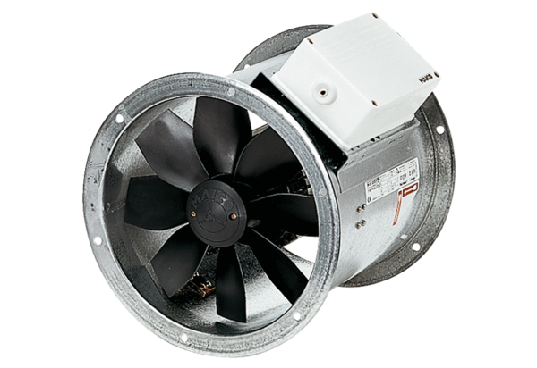Aksijalni cijevni ventilator DZR 60/86 BJedinica za pakiranje: 1 komAsortiman: C
Broj artikla: 0086.0069Proizvođač: MAICO

